Nuestro Círculo

Año 14 Nº 687 Semanario de Ajedrez 24 de octubre de 2015

ESTUDIOS FANTÁSTICOS
GM José A. Copié
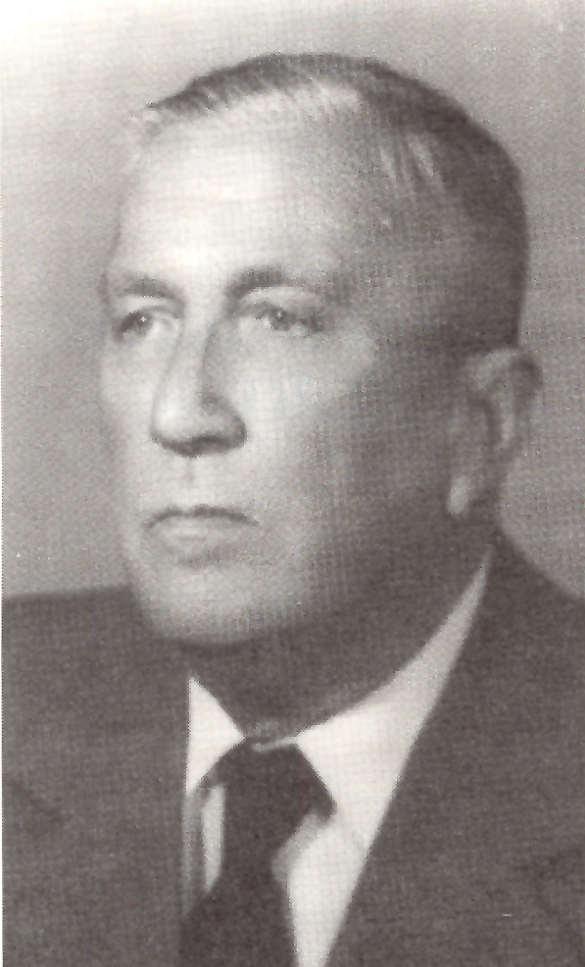
Ing. Nenad Petrović

De qué se trata el ÁLBUM FIDE

El Álbum FIDE es un libro trienal muy estimado por los aficionados al arte de la composición en el mundo a cargo de la Comisión Permanente de la FIDE para la Composición Ajedrecística. En él podemos observar las mejores obras de los compositores en ajedrez, tanto de la problemística como de los Estudios, o si se lo prefiere finales artísticos como antaño se los denominaba, en sus más variadas modalidades. Los artífices del álbum comienzan a recopilar las obras en el año 1961 por iniciativa del problemista yugoeslavo, Ing. Nenad Petrović (1907-1989), quien fuera juez internacional para la composición (1956), autor de más de mil problemas en sus distintos géneros, muchos de los cuales han sido incluidos en dicho Álbum. También fue

director de la sección “Problémes” de la revista especializada Sahovski vjesnik desde 1951 a 1959 y Campeón del Mundo, en 1947, de resolución de problemas de ajedrez, entre otras actividades afines. Dichas joyas de la composición en la edición primaria del Álbum abarcan un extenso período ya que contienen producciones seleccionadas a partir de 1914 a 1944. El enorme trabajo de análisis, en el cual además de verificar la corrección de las obras, duales, anticipaciones e incorrecciones en los enunciados, soluciones, etc. conlleva a los jueces, mediante un puntaje determinado por obra a, por fin, seleccionar la misma. En esos tiempos no existían bases de datos ni programas que ayuden en tan ardua tarea; debido a ello la aparición de los tres tomos del Álbum FIDE del mencionado período demoró su aparición diez años, es decir que recién en 1971 los amantes de este singular arte pudieron solazarse con tan espléndido trabajo que se dio a conocer en tres tomos. El primero de ellos con 725 problemas de mate directo en 2 jugadas, vio la luz en Zagreb en agosto de 1971, el Tomo 2 salió al año siguiente, editado en la misma ciudad yugoslava, esta vez con 1278 problemas en 3 y más jugadas. Por fin el Tomo Tercero, también editado en Zagreb, se publicó en 1975, esta vez con 806 composiciones: problemas de fantasía, feéricos, ayudados y Estudios. En la rama Estudios el primer Álbum FIDE tuvo como responsables directores a Filipp S. Bondarenko (que tomó los Estudios, junto a la trilogía de jueces que lo secundó, desde 1914 a 1928) y a Vladimir A. Korolkov; el que seleccionó Estudios desde 1929

a1944, obviamente contenidos
todos en el mencionado tercer tomo *.
Cabe consignar que el primer Álbum FIDE fue editado en Zagreb en 1961, pero éste comprendía el periodo de selección de obras de los años 1956 a 1958; luego, retrospectivamente, se puso a consideración de los aficionados y expertos los ya mencionados de 1914-1944, para posteriormente llenar el bache cronológico con el de la década 1945-1955 editado en 1964. A partir de esa época se normalizó la publicación continuando con el orden de los trienios 1959-1961, 1962-1964, etc. Hasta llegar al día de hoy en que tenemos ante nuestra vista el recientemente publicado ejemplar del Álbum 2007-2009, editado en Bratislava en el corriente año. Son 22 Tomos (recordemos que el período 1914-1944 esta dividido en tres volúmenes), que comprenden 100 años del arte de la composición. Sin duda, una colección formidable de obras maestras que contiene prácticamente a todos los artistas que han plasmado sus creaciones a través de un siglo. Salvo algunas excepciones hasta 1979 estos libros estaban confeccionados en rústica; luego, a partir de 1980-1982 mejoró significativamente la presentación y la didáctica pues antes las soluciones tanto de los distintos problemas como Estudios se consignaban sin incluir variantes, cosa que sí comenzó a hacerse a partir de dicho período en donde también se comienza a brindar la explicación del contenido de cada obra y a incluir índices temáticos (a partir de 1986) que facilitan notablemente la búsqueda tanto de autores, como de las múltiples características temáticas

que encierra el complejo arte de la composición en ajedrez. Si a ello le
agregamos los variados cuadros estadísticos que en dichos libros abundan, no es posible dudar que los amantes de este singular arte tenemos una herramienta de real valía.
A esto último debemos agregar que la encuadernación se realizó en tela, pero manteniendo el formato Standard de sus comienzos, es decir de 20 x 14 cm. Luego con el Álbum de 1986-1988 la mejora fue substancial (la edición que hasta ese momento estaba a cargo de editores de la ciudad de Zagreb, pasó a ser responsabilidad de Editions Feenschach-phénix en Aachen, Alemania, eso fue al menos hasta la edición del Álbum del período 2001-2003; los sucesivos que han llegado a nuestras manos son editados en Bratislava por la WFCC). Si bien se mantuvo la encuadernación en tela ésta fue de superior calidad, aumentó el tamaño (21,5 x 15,5 cm.), la cantidad de páginas, el papel que pasó a ser de ilustración, (el ejemplar recientemente recibido en nuestro país del Álbum FIDE 2007-2009, es un denso volumen con 628 páginas; el mismo está prologado por el presidente de WFCC, Harry Fougiaxis), todo un lujo, para un libro de ajedrez… y además se incluyeron también cuadros estadísticos propios de las obras publicadas en cuanto a los porcentajes históricos que abarcan todos los temas a partir de 1914 hasta fines de la primer década del presente siglo. La definición de temas con escritos en tres distintos idiomas**, inglés, alemán y francés, facilita la comprensión didáctica de las ideas que motivan la obra tratada. No en vano el Álbum FIDE es requerido y atesorado por los compositores de los cinco continentes. Además, por supuesto, de ambicionado por los bibliófilos pues su tirada no es demasiado extensa ***.
Es claro que fuera del Álbum han quedado compositores notables, como, entre otros por ejemplo, Alexis A. Troitzky (1866-1942), ya que la mayoría de sus obras fueron creadas antes de los períodos consignados en esos magnos volúmenes.
La selección de las obras presentadas para su publicación se realiza en base a una calificación que varía entre 0 y 4 puntos que tres jurados seleccionadores otorgan cada uno de ellos. Es decir que el máximo de puntaje obtenido por una composición sólo puede alcanzar las 12 unidades. Las que logran 8 puntos o más son las que acceden al Álbum en cuestión. Por lo general las obras con tal distinción son las que ya han concursado en distintos eventos y han merecido premios, menciones de honor o recomendaciones, etc., ya sea en las publicaciones especializadas, en torneos o memoriales que se realizan en diversas partes del planeta. Demás está decir que dichos jurados están compuestos por destacados compositores en las distintas especialidades que el Álbum FIDE tiene en consideración. Las mismas son las siguientes:
A: Mates directos en 2 jugadas.
B: Mates directos en 3 jugadas.
C: Mates directos en 4 y más jugadas.
D: Estudios.
E: Mates de ayuda (Helpmates). ****.
F: Mates inversos (Selfmates). *****
G: Problemas de fantasía (Fairies, Feeriques). ******
H: Retro análisis (Retros). *******
Vemos a continuación algunas obras publicada en el último Álbum FIDE (2007-2009), creaciones ellas, de notables compositores argentinos. En el siguiente problema observemos que las piezas negras ayudan a las blancas a que le den mate en dos movimientos (h#2). La letra minúscula h significa helpmate, es decir que es un mate de ayuda. El enunciado también está indicando que existen dos soluciones. La primera es la del diagrama, la otra situando el peón blanco que vemos en la casa “e2” en “h4”. Obviamente el primer movimiento lo realizan las negras.

Jorge Kapros & Jorge Lois
Bakonyoszlop, 2008
Tercer Premio
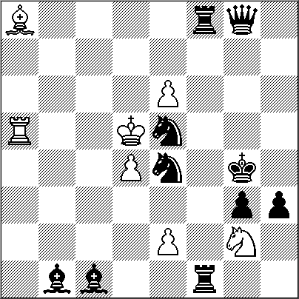
7 + 10 h#2
b) Pe2 – h4
a) 1.Cf7 Rc4 2.Cf2 Af3#
b) 1.Cd2 Rd6 2.Cg6 Tg5#

De estos dos grandes problemistas argentinos que han compuesto centenares de bellas obras, muchas de las cuales han sido incluidas en distintos períodos del famoso Álbum que aquí tratamos, vemos seguidamente el interesante problema que nos muestra el diagrama:

Jorge Kapros & Jorge Lois
K. Skalli MT
Maroc Echecs 2006-2007
1ra. Mención de Honor
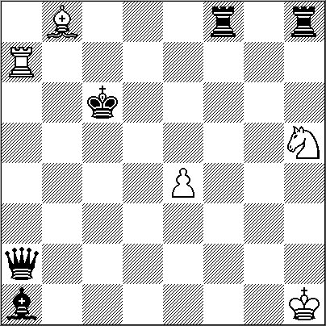
5 + 5 dos soluciones h#3
1.Tf6 Ac7 2.Rd7 Ah2+ 3.Re6 Cg7#
1.Af6 Tc7+ 2.Rd6 Th7+ 3.Re6 Cf4#
Jorge Lois & Jorge Kapros
C. Jonsson-60 JT
Springaren 2007 Primer Premio
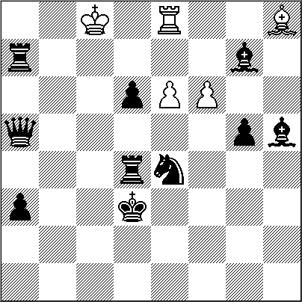
5 + 10 h#4

En este caso son las blancas las que juegan y con ayuda de las negras dan mate en su cuarta jugada. En estos casos se indica como mate ayudado en cuatro. En algunas revistas especializadas el enunciado se realiza como mate de ayuda en tres y medio jugadas (3.5 jugadas). En la notación se omite la primera movida de las negras. Aquí opto por la del epígrafe por considerarla más acorde con la modalidad en boga.

1…e7 2.Af8 exf8D 3.Cxf6 Dxf6 Tb4 4.Tb4 Dc3#
1….fxg7 2.Cc5 g8D 3.Cxe6 Dxe6 4.Tg4 De2#

Jorge Kapros & Jorge Lois
Olympic Tourney
Dresden 2007-2008
Cuarto Premio

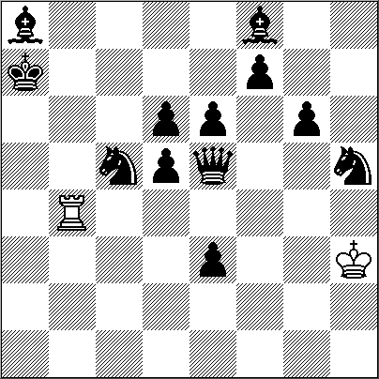
XIII
2 + 12 h#6
Dos soluciones

1.Ra6 Tb1 2.Db2 Rg4 3.Rb5 Rf3 4.Rc4 Rxe3 5.De5+ Rd2 6.Rd4 Tb4#
1.e2 Tb8 2.Cb7 Rg2 3.Rb6 Rf2 4.Rc5 Re1 5.Rd4 Rd2 6.Cc5 Tb4#

Las siguientes son partidas justificativas (o juego de prueba como indica en inglés el enunciado); la solución implica llegar en n jugadas (en el primer caso en 16.5) a la posición del diagrama.

Roberto Osorio & Jorge Lois
P. Raican-50 JT,
Quartz, 2007
Tercer Premio
I
IIIIIIY
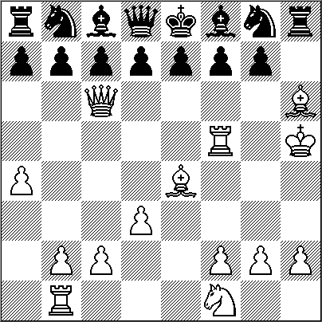
14+15 Proof game in 16.5 moves.
1.a4 Cc6 2.Ta3 Cd4 3.Tf3 Cxe2 4.Tf5 Cxg1 5.Ad3 Ch3 6.Re2 h6! 7.Rf3 Cg5+ 8.Rg4 Ch7 9.Df3 h5+ 10.Rxh5 Ch6 11.Dc6 Cg5 12.Ae4 Ce6 13.d3 Cg8+ 14.Ah6 Cc5 15.Cd2 Ca6 16.Tb1 Cb8 17.Cf1
Switchback n
Round trip n
Shield n,n
Black “at home” position.

Jorge Lois & Roberto Osorio
StrateGems, 2009
Primer Premio
IIII
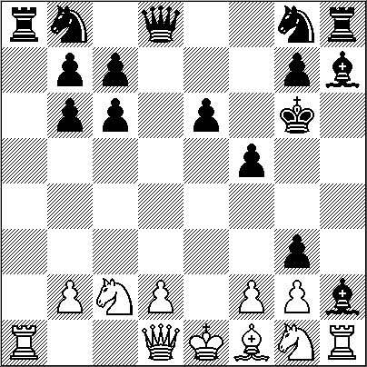

11+16 Proof game in 23.0

1.e4 h5 2.Dg4 hxg4 3.c4 Th3 4.c5 Tc3 5.c6 dxc6 6.h4 Af5 7.h5 e6 8.h6 Ad6 9.h7 Ah2 10.h8D g3 11.Dh5 Txc1+ 12.Dd1 Tc4 13.Db3 Axe4 14.Db6 axb6 15.a4 Ta5 16.Ca3 Th5 17.a5 Th8 18.a6 Ah7 19.a7 f5 20.a8D Rf7 21.Da4 Rg6 22.Dd1 Ta4 23.Cc2 Ta8
Two Pronkin pieces (Q,Q) of which one is inevitably a Ceriani-Frolkin piece.
Exchange of place of two r´s (impostor).

* El Prof. Zoilo R. Caputto hace, en el 5to. Tomo de su monumental obra El arte del ESTUDIO de ajedrez, un cuadro sinóptico
en donde destaca los nombres de los directores y jueces que intervinieron en las distintas etapas del mencionado Álbum.

** Eso fue hasta el Álbum 2004-2006; el actual editado en el 2015 emplea sólo el idioma inglés.

*** También en ocasiones se han editado anexos del Álbum. Quien esto escribe sabe al menos de la existencia de tres anexos: los correspondientes a los trienios 1986-1988, 1995-1997 y 1998-2000; los que contienen composiciones que no han logrado el requerido puntaje pero que merecen ser conocidas debido a su calidad. Dichos anexos han sido editado por Feenschach-phénix Paperback.
Es una pena que a nuestra región lleguen escasos ejemplares de tan importante libro, pues, si bien ahora es posible acceder mediante la Internet a sitios Web donde podemos ver Estudios e incluso problemas, la selección que se realiza trienalmente en la obra de marras es, en opinión de este autor, de gran valía ajedrecística tanto desde el punto de vista artístico como didáctico.

**** En un problema de mate de ayuda el negro ayuda al blanco a dar mate en un número estipulado de movidas. Sin contar con la ayuda del negro, el blanco no podría dar mate. En un problema de mate de ayuda en dos juega el negro, juega el blanco, juega el negro y juega el blanco dando mate. Por lo tanto, en la solución debe leerse primero la movida del negro y luego la del blanco.
En esta especialidad el compositor argentino Dr. Jorge Lois fue Juez (h#n) del reciente Álbum 2007-2009

***** El blanco juega y obliga al negro a dar mate en 2 o más jugadas.

****** Los Problemas de Fantasía, sin duda de una singular complejidad, son aquéllos en los cuales las reglas del juego y las propiedades de las piezas son alteradas para obtener efectos que no se pueden concretar en los problemas del ajedrez ortodoxo. En un tiempo los problemas de las secciones E, F y H estaban incluidos dentro de la sección de Fantasía (Feeriques), pero se desarrollaron tanto que merecieron tener su propia sección.

******* En los análisis retrógrados (Retrograde Analysis) se debe deducir que ocurrió antes de una posición dada. Las Partidas Justificativas (Proof game) son un claro ejemplo de tal análisis que debe realizarme mediante una secuencia única de movimientos.
En esta especialidad el compositor argentino Dr. Jorge Lois fue Juez (h#n) del reciente Álbum 2007-2009.

NUESTRO CÍRCULO
Director : Arqto. Roberto Pagura
arquitectopagura@gmail.com
(54 -11) 4958-5808 Yatay 120 8ºD
1184. Bueno Aires – Argentina

